

Packet Tracer: Verificación del direccionamiento IPv4 e IPv6

## Topología

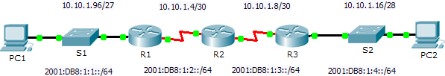

**Tabla de direccionamiento**

|  |  |  |  |  |
| --- | --- | --- | --- | --- |
| **Dispositivo** | **Interfaz** | **Dirección IPv4** | **Máscara de subred** | **Gateway predeterminado** |
| **Dirección/Prefijo IPv6** | |
| R1 | G0/0 | 10.10.1.97 | 255.255.255.224 | No aplicable |
| 2001:DB8:1:1::1/64 | | No aplicable |
| S0/0/1 | 10.10.1.6 | 255.255.255.252 | No aplicable |
| 2001:DB8:1:2::2/64 | | No aplicable |
| Link-local | FE80::1 | | No aplicable |
| R2 | S0/0/0 | 10.10.1.5 | 255.255.255.252 | No aplicable |
| 2001:DB8:1:2::1/64 | | No aplicable |
| S0/0/1 | 10.10.1.9 | 255.255.255.252 | No aplicable |
| 2001:DB8:1:3::1/64 | | No aplicable |
| Link-local | FE80::2 | | No aplicable |
| R3 | G0/0 | 10.10.1.17 | 255.255.255.240 | No aplicable |
| 2001:DB8:1:4::1/64 | | No aplicable |
| S0/0/1 | 10.10.1.10 | 255.255.255.252 | No aplicable |
| 2001:DB8:1:3::2/64 | | No aplicable |
| Link-local | FE80::3 | | No aplicable |
| PC1 | NIC | 10.10.1.100 | 255.255.255.224 | 10.10.1.97 |
| 2001:DB8:1:1::A/64 | | FE80::1 |
| PC2 | NIC | 10.10.1.20 | 255.255.255.240 | 10.10.1.17 |
| 2001:DB8:1:4::A/64 | | FE80::3 |

**Objetivos**

#### Parte 1: Completar la documentación de la tabla de direccionamiento Parte 2: Probar la conectividad mediante el comando ping

**Parte 3: Descubrir la ruta mediante su rastreo**

**Información básica**

La técnica dual-stack permite que IPv4 e IPv6 coexistan en la misma red. En esta actividad, investigará la implementación de una técnica dual-stack incluidos la documentación de la configuración de IPv4 e IPv6 para dispositivos finales, la prueba de conectividad para IPv4 e IPv6 mediante el comando **ping** y el rastreo de la ruta de extremo a extremo para IPv4 e IPv6.

# Parte 1: Completar la documentación de la tabla de direccionamiento

### Paso 1: Usar el comando ipconfig para verificar el direccionamiento IPv4

1. Haga clic en **PC1** y, a continuación, haga clic en la ficha **Desktop** > **Command Prompt** (Escritorio > Símbolo del sistema).

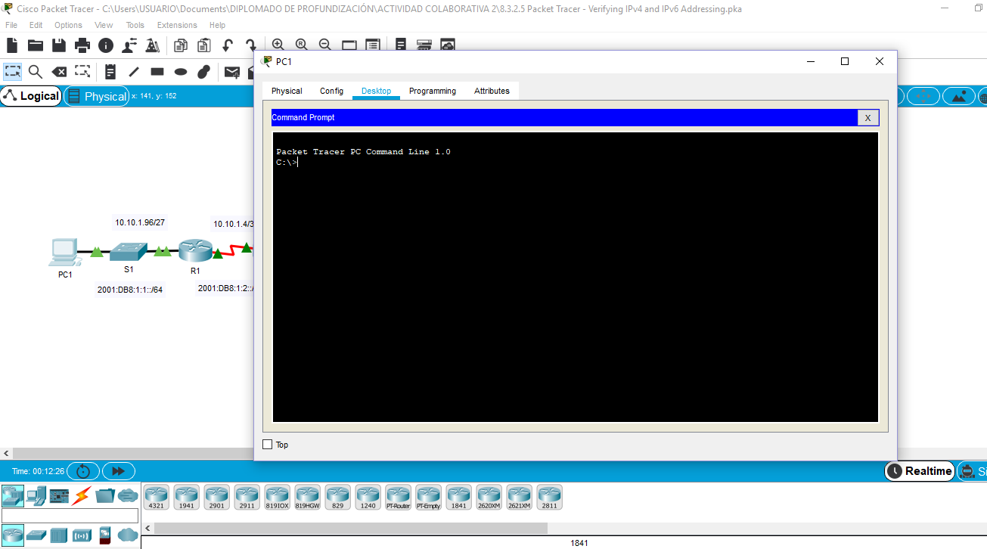

1. Introduzca el comando **ipconfig /all** para recopilar la información de IPv4. Complete la **tabla de direccionamiento** con la dirección IPv4, la máscara de subred y el gateway predeterminado.

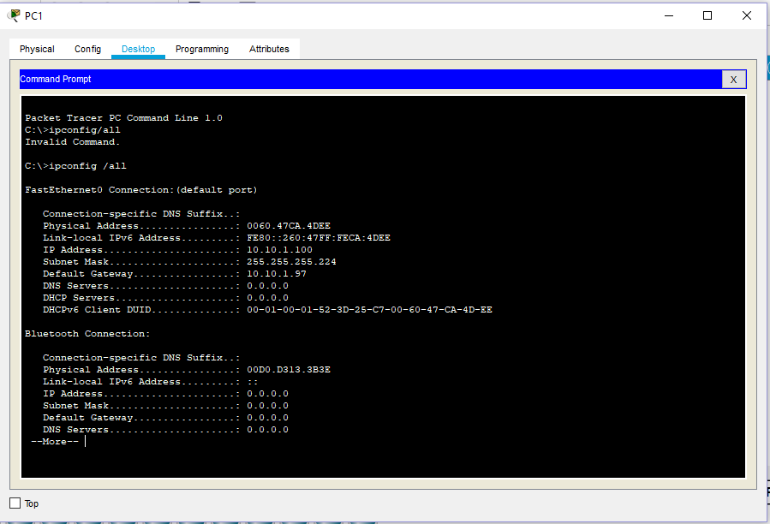

1. Haga clic en **PC2** y, a continuación, haga clic en la ficha **Desktop** > **Command Prompt**.

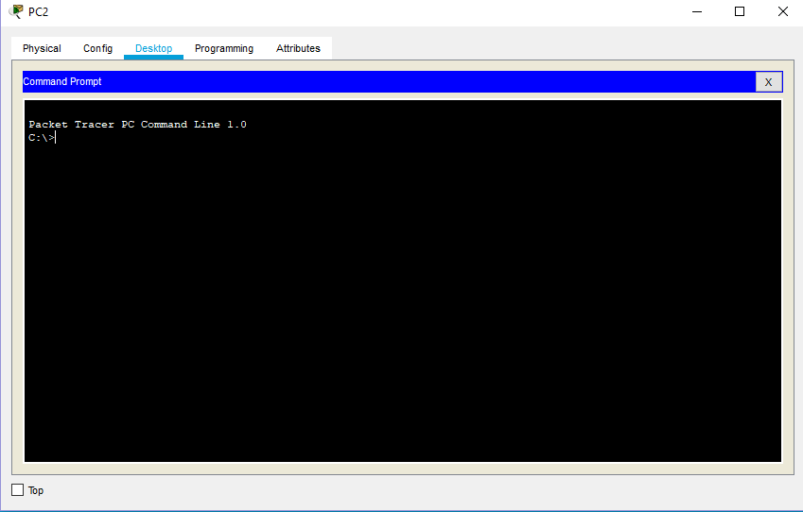

1. Introduzca el comando **ipconfig /all** para recopilar la información de IPv4. Complete la **tabla de direccionamiento** con la dirección IPv4, la máscara de subred y el gateway predeterminado.

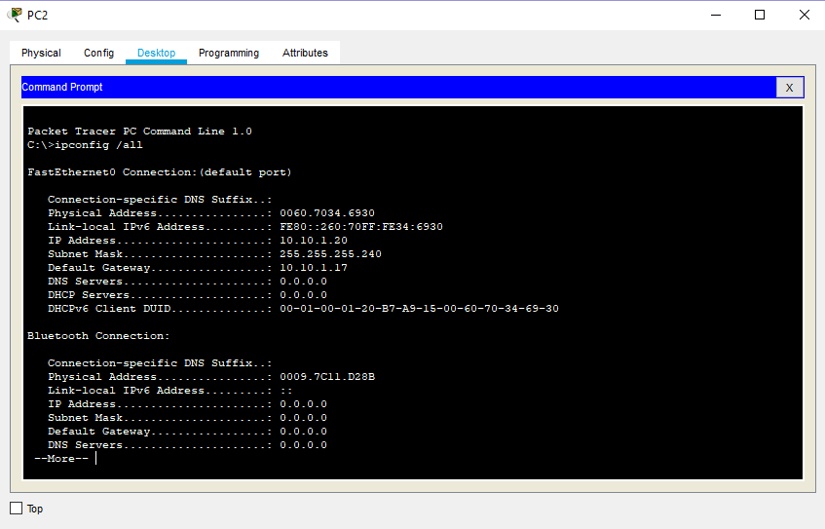

### Paso 2: Usar el comando ipv6config para verificar el direccionamiento IPv6

1. En la **PC1**, introduzca el comando **ipv6config /all** para recopilar la información de IPv6. Complete la

**tabla de direccionamiento** con la dirección IPv6, el prefijo de subred y el gateway predeterminado.

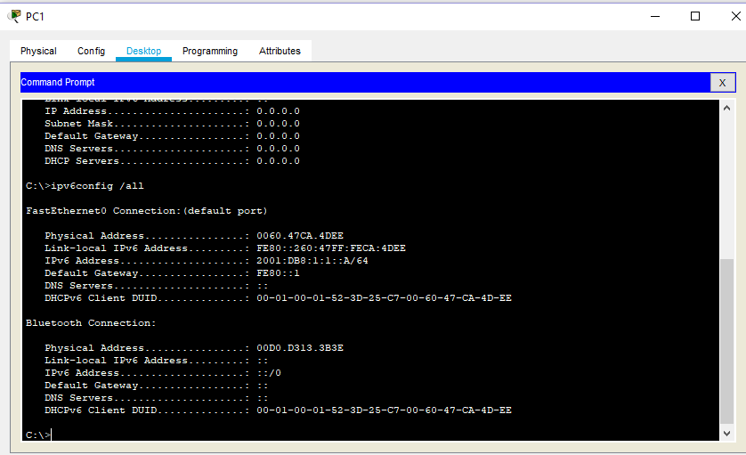

1. En la **PC2**, introduzca el comando **ipv6config /all** para recopilar la información de IPv6. Complete la

**tabla de direccionamiento** con la dirección IPv6, el prefijo de subred y el gateway predeterminado.

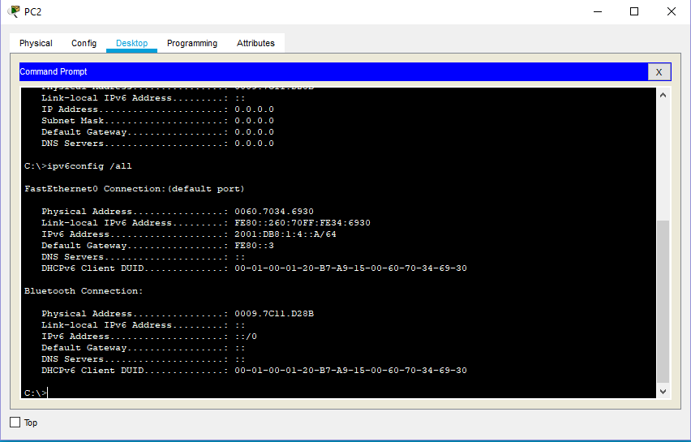

# Parte 2: Probar la conectividad mediante el comando ping

### Paso 1: Usar el comando ping para verificar la conectividad IPv4

1. Desde la **PC1**, haga ping a la dirección IPv4 de la **PC2**. ¿El resultado fue satisfactorio? Sí

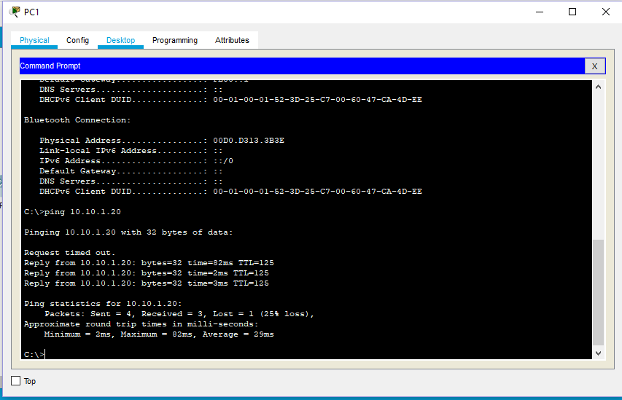

1. Desde la **PC2**, haga ping a la dirección IPv4 de la **PC1**. ¿El resultado fue satisfactorio? Sí

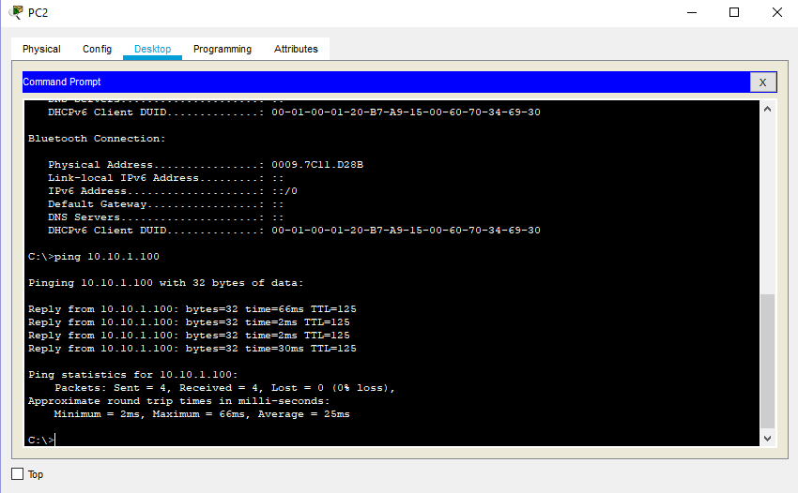

### Paso 2: Usar el comando ping para verificar la conectividad IPv6

1. Desde la **PC1**, haga ping a la dirección IPv6 de la **PC2**. ¿El resultado fue satisfactorio? Sí

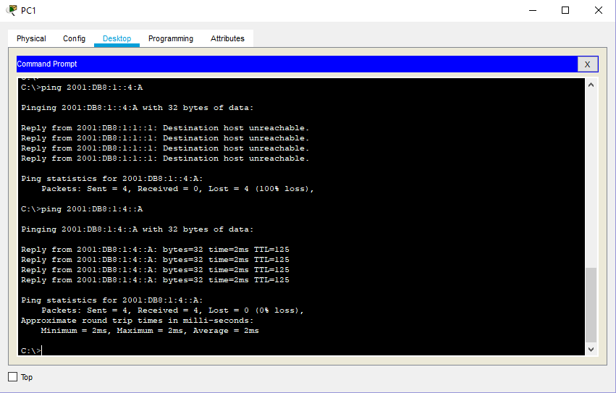

1. Desde la **PC2**, haga ping a la dirección IPv6 de la **PC1**. ¿El resultado fue satisfactorio? Sí

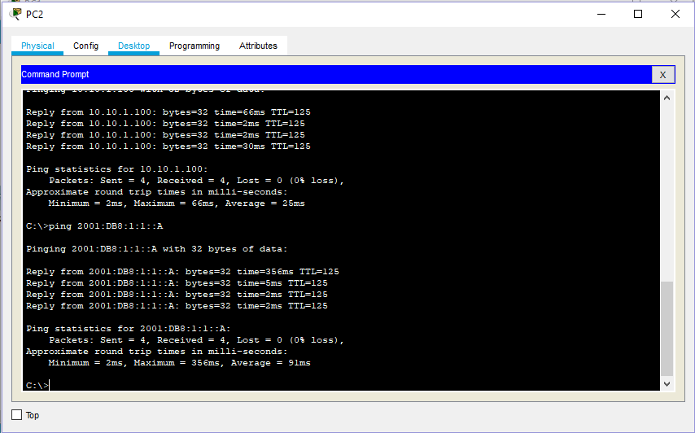

# Parte 3: Descubrir la ruta mediante su rastreo

### Paso 1: Usar el comando tracert para descubrir la ruta IPv4

1. Desde la **PC1**, rastree la ruta a la **PC2**.

#### PC> tracert 10.10.1.20

¿Qué direcciones se encontraron a lo largo de la ruta?

* 10.10.1.97
* 10.10.1.5
* 10.10.1.10
* 10.10.1.20

¿Con qué interfaces se asocian las cuatro direcciones?

* G0/0 del R1
* S0/0/0 en el R2
* S0/0/01 en el R3
* NIC de la PC2

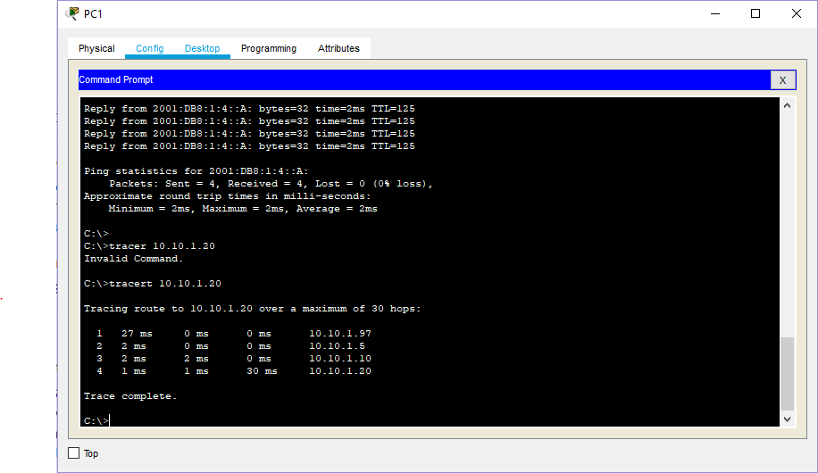

1. Desde la **PC2**, rastree la ruta a la **PC1**.

¿Qué direcciones se encontraron a lo largo de la ruta?

* 10.10.1.17
* 10.10.1.9
* 10.10.1.6
* 10.10.1.100

¿Con qué interfaces se asocian las cuatro direcciones?

* G0/0 del R3
* S0/0/1 del R2
* S0/0/1 del R1
* NIC de la PC1

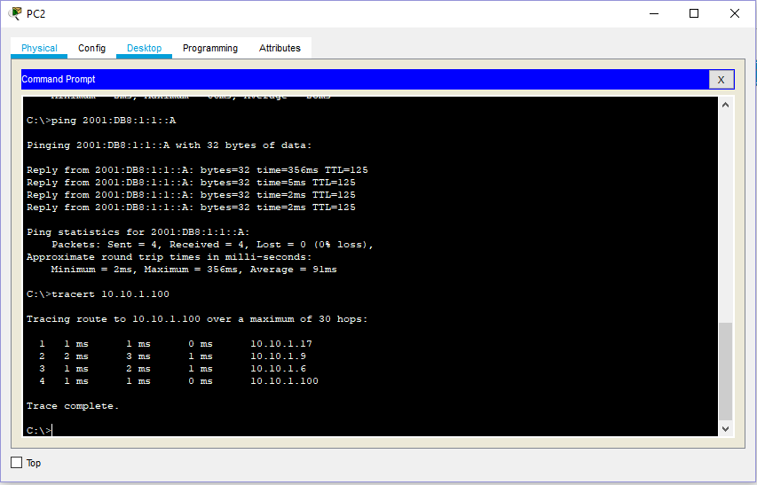

### Paso 2: Usar el comando tracert para descubrir la ruta IPv6

1. Desde la **PC1**, rastree la ruta a la dirección IPv6 de la **PC2**.

#### PC> tracert 2001:DB8:1:4::A

¿Qué direcciones se encontraron a lo largo de la ruta?

* 2001:DB8:1:1::1
* 2001:DB8:1:2::1
* 2001:DB8:1:3::2
* 2001:DB8:1:4::A

¿Con qué interfaces se asocian las cuatro direcciones?

* G0/0 del R1
* S0/0/0 del R2
* S0/0/1 del R3
* NIC de la PC2

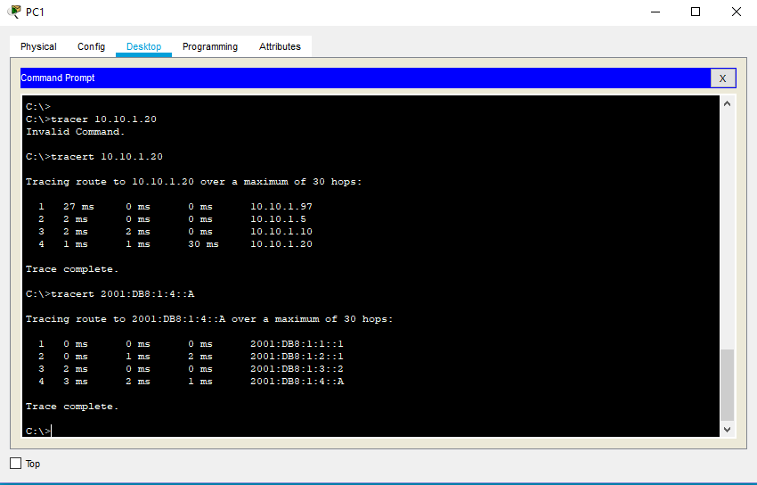

1. Desde la **PC2**, rastree la ruta a la dirección IPv6 de la **PC1**.

¿Qué direcciones se encontraron a lo largo de la ruta?

* 2001:DB8:1:4::1
* 2001:DB8:1:3::1
* 2001:DB8:1:2::2
* 2001:DB8:1:1::A

¿Con qué interfaces se asocian las cuatro direcciones?

* Ga0/0 del R3
* S0/0/1 del R2
* S0/0/1 del R1
* NIC de la PC1

